脉冲回波式超声检测系统校准规范编制组
主编单位：西安汉唐分析检测有限公司
预审稿
2026-09

JJF（有色金属）XXXX—XXXX
脉冲回波式超声检测系统校准规范
(编制说明)

一、工作简况

1.立项目的
脉冲回波式超声检测系统是有色金属材料无损检测、内部缺陷检测、产品质量控制的重要手段，广泛应用于航空、航天等领域。为了保证脉冲回波式超声检测系统工作时检测结果的准确性和可靠性，确保脉冲回波式超声检测系统处于良好的工作状态，需定期对脉冲回波式超声检测系统进行计量校准。
有色金属材料生产、加工过程中，产品内部缺陷数量是衡量产品质量的一项重要指标，脉冲回波式超声检测系统已经成为有色金属产业中对产品质量控制的重要手段，脉冲回波式超声检测系统的性能好坏决定了能否有效的对产品质量进行控制。对脉冲回波式超声检测系统进行计量校准，能够保证在进行产品探伤检测时准确的发现产品中的质量问题，对提高产品质量和提升整体产业链核心竞争力起着重要的支撑作用。

2.任务来源
为保证脉冲回波式超声检测系统的准确、可靠，适应我国有色金属行业的快速发展和满足国内外市场的需要，工业和信息化部以工信厅下达了根据工信部《工业和信息化部办公厅关于印发2024年行业计量技术规范制修订计划的通知》(工厅科〔2025〕299号)，计划完成年限为2027年。
按计划要求，本计量规范应于2027年完成制定。

3.项目编制组单位简况

3.1编制组成员单位
本规范的编制组单位为：西安汉唐分析检测有限公司、西部超导材料科技股份有限公司、西安特种设备检验检测院、西北有色金属研究院、西部金属材料科技股份有限公司、有色金属技术经济研究院有限责任公司、陕西天成航空材料有限公司、西安建筑科技大学、宝钛集团有限公司。

3.2主编单位简介
西安汉唐分析检测有限公司是西北有色金属研究院(集团)控股子公司，属国有企业，主要从事有色产品的检测、可靠性评价、失效分析、质量评估、腐蚀性能及表面测试与表征、规范起草、检测方法的开发、标物的研制、设备的计量校准等。
公司于1985年被陕西省质监局授权为陕西省有色金属产品质量监督检验站。1987年被中国有色金属工业总公司授权为西北质量监督检验中心，先后被国家质检总局确定为钛及钛合金、铜及铜合金管材生产许可证检验工作实施单位；公司通过CNAS、CMA、国防DiLAC等认证认可，是陕西省有色金属材料分析检测与评价中心、陕西省稀有金属材料安全评估和失效分析中心、工业（稀有金属）产品质量和技术评价实验室、陕西省核工业用金属材料检测与评价服务平台挂靠单位。公司是国内最早从事有色金属材料及其产品分析检验检测与评价研究的专业机构之一，技术装备水平国内一流、国际先进，在我省优势产业稀有金属材料领域的检测能力和水平处于领先地位；先后承担了国家、省市多项重大课题，目前已建成国内唯一的核电堆芯材料分析检测平台、多层金属复合材料测试和评价平台、钛及钛合金专业检测平台。
近10年起草有色金属国家/行业规范共80余项、发表论文120余篇、授权专利30余项。先后荣获中国有色金属工业一等奖、二等奖20余次。
本单位积极组织编制组各次工作会议，开展相关的校准，有效组织参编单位多次对规范的各版《征求意见稿》进行认真的讨论和审议，提出大量有益的意见和建议，在编制组中发挥了牵头作用。

3.3成员单位简介

3.3.1 西部超导材料科技股份有限公司
西部超导材料科技股份有限公司是是西北有色院成果转化的一个典范型公司。2003年成立于西安经开区，主要从事新材料、新工艺、新装备等研发和工程化等。
西部超导依托“超导材料制备国家工程实验室”“特种合金制国家地方联合工程实验室”等创新平台，开展新材料、新工艺、新装备等研发和工程化，先后承担国家、省、市、区等各类科技项目百余项，取得400余项发明专利。先后荣获国家技术发明奖（二等奖）、国家科学技术进步奖（二等奖）、中国工业大奖、制造业单项冠军等多项重要荣誉。形成以数十位稀有金属材料加工资深专家为核心的创新技术团队，锻造了一支从事新材料及装备研发、中试和产业化的高端人才队伍，其中超导材料制备及应用技术创新团队，在2023年首次以党中央、国务院名义开展的“国家工程师奖”表彰活动中，被授予“国家卓越工程师团队”称号。
该单位积极参与编制组的各项工作会议，对规范中线对密度示值误差的校准过程提出了有效建议，是该规范的验证单位（附验证报告），在编制组中发挥了主要作用。

3.3.2 西安特种设备检验检测院
西安特种设备检验检测院是2005年1月经西安市人民政府批准成立的公益二类事业单位，隶属于西安市市场监督管理局，属自收自支性质。该院位于西安市高新区团结南路69号，承担锅炉、压力容器、电梯等八大类特种设备的监督检验、定期检验及委托检验，同时开展安全附件校验、无损检测和96333应急指挥工作。
机构由原西安市锅检所和特检所整合组建，现有在岗职工322人，持有检验资质证书1174项，配备检验设备2100余台。2023年获全国常压罐车检验技术比武一等奖，参与编制国家标准6项。建成检验检测用房20803平方米，实现检验业务全流程数字化，覆盖陕西多地及新疆、四川等省外区域。
该单位积极参与编制组的各项工作，对规范中涉及的校准项目进行了实验验证，对校准方法提出了合理的建议，在编制组中发挥了主要作用。

3.3.3 有色金属技术经济研究院有限责任公司
有色金属技术经济研究院有限责任公司成立于1983年3月，与中国有色金属工业总公司同时经国家批准建立，最初名称为“中国有色金属总公司技术经济研究中心”，后改名“中国有色金属工业总公司技术经济研究院”，是中央所属242家转制科研院所之一，于1999年7月由国家全额拨款科研事业单位转制为科技型企业，变更为现名称。隶属于中国有色金属工业协会（以下简称“协会”），获批设立了国家级博士后科研工作站，是国家级高新技术企业和北京市高新技术企业。有五个主要业务板块，分别为信息咨询、标准专利、媒体宣传、分会工作及贸易投资，是我国有色金属行业专职从事产业发展战略研究与规划、市场信息服务与咨询、标准质量研究与专利查新、行业期刊出版发行、行业会议策划与组织的综合性科技服务机构，对外又称“中国有色金属工业信息中心”和“中国有色金属工业标准计量质量研究所”。
该单位积极参与编制组的各项工作会议，对规范中校准项目计量特性、标准规范的格式排版的确定提出了有效建议，进行了大量的工作，在编制组中发挥了主要作用。

3.3.4 陕西天成航空材料有限公司
陕西天成航空材料有限公司天成航材成立于2007年，是专业从事钛合金材料研发、生产的高新技术企业。公司于2008年投产，目前拥有自主知识产权及各项成果100余项，研发人员占比15%，累计研发投入上亿元，是国内较早涉足钛合金产业的技术队伍之一。
公司产品定位于高端钛材应用，主营产品包含钛合金棒材、线材、锻件等，以一流的“航空标准”管理体系支撑钛产业高质量发展。公司自主研发、设计了国内首条航空级钛合金全流程动态多向控温控轧生产线，可为航空、医疗等高端领域用户提供超细晶钛棒及高品质钛盘卷，从材料端创新突破，解决了多项航空材料“卡脖子”难题；大规格棒材生产线采取“以轧代锻、锻轧结合”的方式，进一步优化生产工艺，可为航空终端提供发动机盘、轴件及飞机结构件用原材料，赋能中国航空业态升级。
公司致力于通过先进材料的开发及应用推动航空航天事业的进步与发展，先后获得航天特种工艺Nadcap无损检测认证及AS9100D、ISO13485、ISO14001、ISO45001等资质认证。
公司努力寻求高附加值、高技术含量的钛合金产业新突破，投资12.8亿建成的现代化、智能化生产基地已于2019年投入使用，建筑面积达80000㎡，项目配套3000㎡先进材料实验室及企业研发中心，预计到2025年，公司年产能将达到20000吨。
该单位积极参加编制工作，开展相关的验证试验，提供修改意见。

3.3.5 宝钛集团有限公司
宝钛集团有限公司(简称宝钛集团)是陕西有色金属控股集团有限公司控股的大型企业集团，是中国最大的以钛及钛合金为主的专业化稀有金属生产、科研基地。历经40年的发展，宝钛集团已成为拥有宝鸡钛业股份有限公司、国核宝钛锆业股份公司、南京宝色股份公司等7个控股公司、3个参股公司、6个全资子公司及5个直接经营单位的国有集团公司，建成了拥有世界一流检测装备的大型材料检测中心。宝钛集团先后为中国的材料制备和尖端科技承担了8000多项新材料的试制生产任务，取得科技成果600多项。其中，获得省部级科技成果145项，目前已获授权专利19项，包括发明13项，实用新型6项。
该单位积极参加编制工作，开展相关的验证试验，提供修改意见，是该规范的验证单位（附验证报告）。

3.4各单位分工情况

编制组依据各单位情况，对整个规范的起草进行了分工。西安汉唐分析检测有限公司（主编单位）负责资料的调研、收集，完成分析方法研究工作，撰写标准文稿、编制说明和研究报告。有色金属技术经济研究院有限责任公司、西部超导材料科技股份有限公司、西安建筑科技大学、西安核设备有限公司、宝钛集团有限公司对规范内容提出具体修改意见，提供对规范方法的验证工作及完成相应验证报告，并对标准文稿等提出相应修改意见，分工见表1。
表1 各单位分工表
单位 | 人员 | 职称 | 工作分工
西安汉唐分析检测有限公司 | 刘泽晨 | 工程师 | 规范起草编制，试验方案编订，实验数据分析，编制说明的撰写工作，会议纪要整理及规范的完善。
有色金属技术经济研究院有限责任公司 | 闫雁楠 | 高级工程师 | 内容审阅并提出修改意见
西安特种设备检验检测院 | 陈梦诗 | 工程师 | 对规范中计量特性对应的操作方法进行实验，验证实验方法的可行性，并出具验证报告
西部超导材料科技股份有限公司 | 刘柯 | 工程师 | 内容审阅并提出修改意见，规范验证工作
西部金属材料科技股份有限公司 | 王礼营 | 高级工程师 | 内容审阅并提出修改意见
西北有色金属研究院 | 李延超 | 高级工程师 | 内容审阅并提出修改意见
陕西天成航空材料有限公司 | 孙宝洋 | 高级工程师 | 提供超声检测系统，进行实验验证
西安建筑科技大学 | 胡平 | 教授 | 内容审阅并提出修改意见
宝钛集团有限公司 | 王文华 | 工程师 | 内容审阅并提出修改意见，规范验证工作

4.主要工作过程
西安汉唐分析检测有限公司接到有色金属行业计量技术委员会转发下达的制定任务后，成立了计量规范编制组，对计量技术规范编写工作进行了部署和分工，制定了制定原则及计划工作。
1）2025年12月成立了计量规范编制组，明确编制组成员各自的工作内容及任务，对被校对象的使用单位进行了校准需求调研，收集相关资料。
2）2025年12月~2026年3月编制组成员对校准规范中的计量特性及校准方法进行了讨论，确定了校准项目及方法，行成讨论稿。
3）2026年3月24日~26日，编制组成员参加了由有色金属行业计量技术委员会组织的在福建省泉州市晋江宝龙酒店召开的有色金属计量技术规范讨论会，与会专家和各单位代表对《脉冲回波式超声检测系统校准规范-讨论稿》提出了修改意见，并且在会上确定了项目负责起草单位明确了各项工作时间进度要求，编制组依据讨论会上提出的修改意见，修改讨论稿并形成征求意见稿，具体内容见表1。修改后形成了《脉冲回波式超声检测系统校准规范-征求意见稿》。
表2有色金属计量技术规范研讨会会议纪要（征求意见稿）
序号 | 标准章条编号 | 意见内容 | 提出单位 | 处理意见
1 | 1范围 | 结合实际，将超声检测系统频率范围修改为（0.5~15.0）MHz | 陕西天成 | 采纳
2 | 3概述 | 参照国家规范概述修改相应内容 | 国合通用(青岛)测试评价有限公司 | 采纳
3 | 5章节 | 5.2表2中金属试块技术指标修改为：试块材质为铝合金，上下表面平行，试块厚度≤被校仪器设置扫面范围的1/10 | 西部超导材料科技股份有限公司 | 采纳
4 | 5章节 | 5.2表2中平底孔金属试块组技术指标按照ASTME 127中具体要求编写 | 宝钛集团有限公司 | 未采纳，规范中引用了ASTM E 127中表3内容

二、编制原则和依据

（一）编制原则
本规范是以JJF 1071 《国家计量校准规范编写规则》、JJF 1001《通用计量术语及定义》和JJF 1059.1《测量不确定度评定与表示》为基础性系列规范进行编写。
本规范参考了ASTM E317《Standard Practice forEvaluating Performance Characteristics of Ultrasonic Pulse-Echo Examination Instruments and Systems without theUse of Electronic Measurement Instruments》、ASTM E127《Standard Practice forFabrication and Control of Flat Bottomed Hole UltrasonicStandard Reference Blocks》、GJB 1580A-2004《变形金属超声检验方法》相关内容。

确定主要内容

1 范围
本规范适用于车间或现场条件、不采用电子测量仪器的方法对频率范围(0.5~15.0)MHz的脉冲回波式超声检测系统（下称检测系统）进行校准。其余频率范围的脉冲回波式超声检测系统参考本规范执行。

2 引用文件
本规范引用了下列文件：
ASTM E127——Standard Practice forFabrication and Control of Flat Bottomed Hole UltrasonicStandard Reference Blocks.
凡是注日期的引用文件，仅注日期的版本适用于本规则；凡是不注日期的引用文件，其最新版本（包括所有的修改单）适用于本规则。

3 概述
脉冲回波式超声检测系统主要由超声波发射接收仪器、超声换能器、显示装置组成。主要应用于金属材料生产加工企业，在车间现场对金属材料成品进行水浸超声无损检测的固定式设备。

4 计量特性

4.1水平线性误差
参照JJF 746-2024超声探伤仪检定规程中5.2.8条。水平线性误差≤1%。
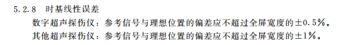
图1 JJG 746-2024 中第5.8.8条

4.2垂直线性误差
参照JJG 746-2024超声探伤仪检定规程中5.2.7条。垂直线性误差≤4%。
图2 JJG 746-2024超声探伤仪检定规程中5.2.7条

4.3远表面/近表面分辨力
远表面/近表面分辨力计量特性根据参照E317进行现场校准时数据分析得到。对同一检测系统，相同校准人员采用相同的灵敏度参数，对远表面/近表面进行校准时，历年校准报告中数据中，校准数据差值最大为5dB。同时考虑由于不同校准员校准时，对应反射回波幅度的灵敏度调节差异，一般可控制在±5dB。综合考虑，确定远表面/近表面分辨力计量特性为：同一设备在相同测量条件下，与上一周期校准时的测得值相差≤10dB。

4.4灵敏度和噪声
参照JJG 746-2004超声探伤仪检定规程中4.5条
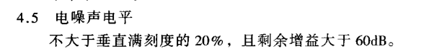
对应平底孔的噪声幅度≤垂直满刻度的20%，且剩余增益＞60dB。
图3 JJG 746-2004超声探伤仪检定规程中4.5条

4.4增益控制精度

参照GJB 1580A-2004中增益控制精度要求A.5.6

增益控制精度测得值应在图4中“最大值”、“最小值”范围内。

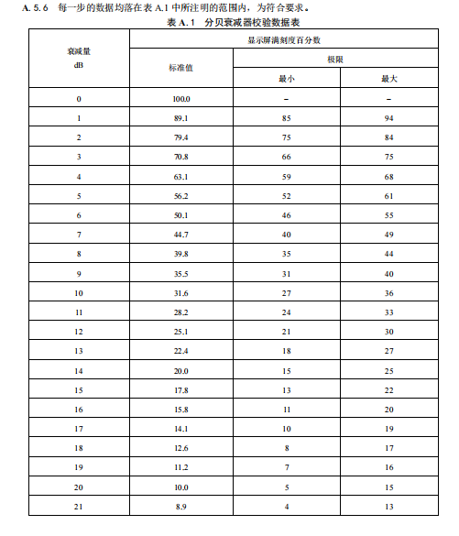
图4 GJB 1580A-2004变形金属超声检验方法中表A.1

5 校准条件

5.1环境条件
温度：（15~35）℃；相对湿度：（25~90）%。

5.2测量标准
测量标准及技术指标见表2。
表2 测量标准及技术指标
序号 | 测量标准 | 技术指标 | 用途
1 | 金属试块 | 试块材质为铝合金，上下表面平行，试块厚度≤被校仪器设置扫面范围的1/10。 | 校准水平线性误差和垂直线性误差
2 | 步进式衰减器 | 频率范围：0~100MHz；衰减量：0~80dB，每级1dB；阻抗：50Ω或75Ω；衰减精度：每20dB±0.2dB。 | 校准垂直线性误差和增益控制精度
3 | 远/近表面分辨力测试用金属试块 | 试块材质为铝合金；Ra≤1.6μm；未注公差±0.5mm；所有平底孔直径为1.2mm，垂直于试块表面，偏差≤1°，孔应清洁、干燥并封堵，至少与空气有1mm隔绝范围；试块尺寸见图5。 | 校准远表面/近表面分辨力
4 | 平底孔金属试块组 | 试块材质为铝合金；试块加工应符合ASTM E127表3中编号为：1-0300、2-0300、3-0300、4-0300、5-0300要求。 | 校准灵敏度和噪声
5 | 平底孔金属试块 | 试块材质为铝合金；试块高度为100mm；平底孔直径为1.2mm垂直于试块表面，偏差≤1°；平底孔埋深≥20mm。 | 校准增益控制精度

ASTM E127表3内容：
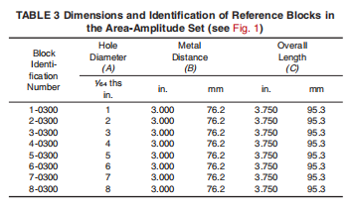
图5 ASTM E127中表3

6 校准项目和校准方法

6.1校准项目
校准项目包括水平线性误差、垂直线性误差、远表面/近表面分辨力、灵敏度和噪声、增益控制精度 。

6.2校准方法

6.2.1水平线性误差
将校准用金属试块放到检测系统换能器正下方，开始校准前应去除换能器和试块表面上的气泡和微粒。通过检测系统调节换能器位置、增益、扫描延迟和扫描长度，以显示出11次无干扰的底面反射波；然后调节扫描控制旋钮，使第3个和第9个底面反射波的前沿分别准确地位于显示屏水平标尺满刻度的20%和 80%处。记录其余9个脉冲的前沿超出水平刻度尺理想位置的偏差，取其最大偏差。在测量每一底面反射波的位置之前，应将其幅度调到显示屏满刻度的80%。
水平线性误差见公式（1）进行计算：
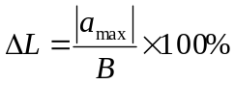 （1）
式中：
$\text{∆}\text{L}$ ——水平线性误差，%；
$\left|{\text{a}}_{\text{max}}\right|$——其余9个脉冲与指定位置的最大偏差；
$\text{B}$ ——检测系统中水平方向相邻标尺线差值（一般为10）。

6.2.2垂直线性误差
将校准用金属试块放到检测系统换能器正下方，开始校准前应去除换能器和试块表面上的气泡和微粒。通过检测系统调节换能器位置，以显示出当前条件下的最高底面反射波。断开系统与换能器线缆连接，将步进式衰减器串入到检测系统与换能器中间（串接时应注意电压，避免步进式衰减器电压过载，必要时接入保护电路）。确保步进式衰减器留有至少30dB衰减余量，调节检测系统增益，以显示底面反射波高度到屏幕满刻度的80%。在不改变检测系统增益的情况下，将步进式衰减器设置到表3第1列所列数值，分别测量不同衰减量下超声探伤仪屏幕上的信号幅度。
表3 垂直线性的合格指标
标准衰减器设置  dB | 所显示信号幅度理论值  （显示屏满刻度百分数/fs%） | 合格指标  （显示屏满刻度百分数/fs%）
1 | 90 | 88~92
2 | 80 | 参考线
4 | 64 | 62~66
6 | 50 | 48~52
8 | 40 | 38~42
12 | 25 | 23~27
14 | 20 | 18~22
20 | 10 | 8~12
26 | 5 | 3~7
垂直线性误差见公式（2）进行计算：
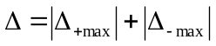 （2）
式中：
$\text{∆}$ ——幅度线性误差，%；
$\left|{\text{∆}}_{\text{+}\text{max}}\right|$——幅度线性最大正偏差的绝对数值，%；
$\left|{\text{∆}}_{\text{−}\text{max}}\right|$——幅度线性最大负偏差的绝对数值，%。

6.2.3远表面/近表面分辨力
选用埋深不小于75mm的直径0.4mm平底孔铝合金试块作为灵敏度试块，将平底孔反射信号调整到满刻度的80%，允许调整脉冲宽度等参数，以获得最佳灵敏度/分辨力性能。
在上述灵敏度条件下，将校准用远/近表面分辨力测试用金属试块放到检测系统换能器正下方，开始校准前应去除换能器和试块表面上的气泡和微粒。校准远表面分辨力时，将图5中A区域放置于换能器正下方；校准近表面分辨力时，将图1中B区域放置于换能器正下方。

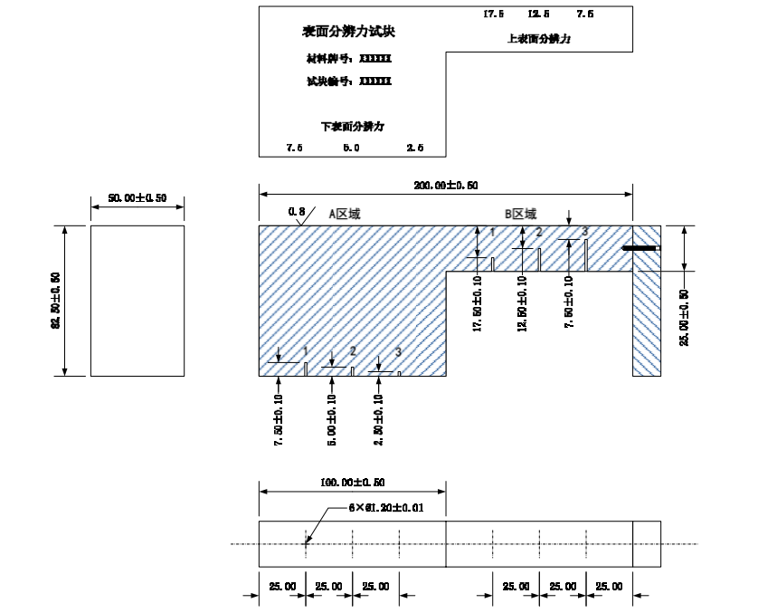

图6 远/近表面分辨力测试用金属试块形状和尺寸示意图

6.2.3.1远表面分辨力
校准远表面分辨力时，调整检测系统的换能器位于A区域1号平底孔正上方，调节检测系统增益，记录1号平底孔反射回波幅度为显示屏满刻度80%时且满足与相邻界面反射波的相交处不大于显示屏满刻度20%时的增益值；调整检测系统的换能器位置于A区域2号平底孔正上方，调节检测系统增益，记录2号平底孔反射回波幅度为显示屏满刻度80%时且满足与相邻界面反射波的相交处不大于显示屏满刻度20%时的增益值；调整检测系统的换能器位置于A区域3号平底孔正上方，调节检测系统增益，记录1号平底孔反射回波幅度为显示屏满刻度80%时且满足与相邻界面反射波的相交处不大于显示屏满刻度20%时的增益值。检测系统的远表面分辨力以孔底到相邻界面的最短金属距离、孔径及灵敏度大小来表示。

6.2.3.2近表面分辨力
校准近表面分辨力时，调整检测系统的换能器位于B区域1号平底孔正上方，调节检测系统增益，记录1号平底孔反射回波幅度为显示屏满刻度80%时且满足与相邻界面反射波的相交处不大于显示屏满刻度20%时的增益值；根据6.2.3.1中步骤依次对B区域2号平底孔和B区域3号平底孔进行近表面分辨力校准并记录数据。检测系统的近表面分辨力以孔底到相邻界面的最短金属距离、孔径及灵敏度大小来表示。

6.2.4灵敏度和噪声
将校准用试块放到检测系统换能器正下方，开始校准前应去除换能器和试块表面上的气泡和微粒。校准时，依次对校准用平底孔试块组中的试块进行平底孔反射回波检测，记录校准过程中，满足尽可能小的孔径条件下反射回波幅度至少为显示屏满刻度80%且噪声信号幅度不大于显示屏满刻度的20%时的剩余增益余量和噪声幅度。灵敏度和噪声的表示方法为能够满足上述要求的最小孔径大小和对应剩余增益余量及噪声幅度。

6.2.5增益控制精度
将校准用平底孔金属试块放到检测系统换能器正下方，开始校准前应去除换能器和试块表面上的气泡和微粒。将检测系统增益调整至平底孔反射回波幅度为显示屏满刻度。在当前灵敏度条件下，同6.2.2方法接入步进式衰减器，此时步进式衰减器衰减值应为0dB。
调节步进式衰减器，从1dB到21dB，每次增加1dB的衰减量，按照表4内容记录平底孔反射回波幅度。
表4 增益控制精度允许范围
衰减量/dB | 设备显示屏满刻度百分数/fs%
衰减量/dB | 标准值 | 最小值 | 最大值
0 | 100.0 | / | /
1 | 89.1 | 85 | 94
2 | 79.4 | 75 | 84
3 | 70.8 | 66 | 75
4 | 63.1 | 59 | 68
5 | 56.2 | 52 | 61
6 | 50.1 | 46 | 55
7 | 44.7 | 40 | 49
8 | 39.8 | 35 | 44
9 | 35.5 | 31 | 40
10 | 31.5 | 27 | 36
11 | 28.2 | 24 | 33
12 | 25.1 | 21 | 30
13 | 22.5 | 18 | 27
14 | 20.0 | 15 | 25
15 | 17.8 | 13 | 22
16 | 15.8 | 11 | 20
17 | 14.1 | 10 | 19
18 | 12.6 | 8 | 17
19 | 11.2 | 7 | 16
20 | 10.0 | 5 | 15
21 | 8.9 | 4 | 13

7 校准结果表达
根据实验室环境要求、校准项目校准结果、测量不确定度评定结果等，按照JJF 1071-2010推荐的校准报告格式，出具校准证书。

8 复校时间间隔
建议脉冲回波式超声检测系统校准时间间隔为12个月；当使用频率较高时，建议用户缩短为3个月。

9 附录
附录主要包含校准原始记录参考格式、校准证书内页参考格式、脉冲回波式超声检测系统水平线性误差测量不确定度评定示例。
本规范设置了3个附录，便于校准时参考和规范。
附录A 脉冲回波式超声检测系统校准记录参考格式
附录B 脉冲回波式超声检测系统校准证书内页参考格式
附录C 脉冲回波式超声检测系统水平线性误差测量不确定度评定示例

三、实践检测情况
西安汉唐分析检测有限公司、西部超导材料股份有限公司、宝钛集团有限公司根据本规范的校准项目对脉冲回波式超声检测系统进行了全计量特性的校准，内容详见校准报告。
四、规范水平分析
目前，国家和各省检定规程和校准规范中，可用于对脉冲回波式超声检测系统进行校准的规范有：JJG 746-2024超声探伤仪检定规程。但JJG 746-2024超声探伤仪检定规程中采用的方法为使用信号发生器的电子仪器作为信号发生装置进行校准，无法满足航空航天领域中对检测系统溯源校准的需求；同时，在校准过程中检测系统配备的换能器不参与校准工作，无法全面的反应出检测系统的综合性能。
目前国外关于脉冲回波式超声检测系统没有相关校准规范，对检测系统的校准仅停留在无损检测方法标准中的仪器性能要求部分，未对校准过程做出明确规定。本规范的制定填补了有色金属行业脉冲回波式超声检测系统的校准空白，水平达到国内先进水平。
五、与有关的现行法律、法规和强制性国家标准的关系
本规范所引用的规程及规范均为我国现行有效的计量规程及规范，是本规范的一部分，引用这些规程及规范后，使本规范的要求与现行的相关法律、法规、规章及相关规程规范的关系不矛盾、不冲突，其相互关系非常协调。

六、规范中涉及的专利或知识产权说明
无。

七、重大分歧意见的处理经过和依据
无。

八、规范作为国家（或行业）计量技术规范的建议
建议本规范作为行业计量技术规范，供行业企业参考使用。必要时可根据实际需要，结合其他行业使用要求，申报国家计量技术规范，以满足校准需要。
九、贯彻规范的要求和措施建议
本规范发布后，中国有色金属行业协会和有色金属行业计量技术委员会应加强本规范的宣传力度，促进脉冲回波式超声检测系统生产厂家以及使用单位按照实际情况合理选用校准规范，以促进我国企业的技术进步和产品质量上档次，提高我国产品在国际国内市场的竞争能力。

十、废止现行有关规范的建议
无。
十一、预期效果
本规范的制定，具有极大的经济效益和社会效益，填补了有色金属行业领域校准空白，对脉冲回波式超声检测系统的校准过程提供了技术支撑。
十二、其他应予说明的事项
无。

《脉冲回波式超声检测系统校准规范》编制组
2026年9月

